Nr sprawy 54/2024

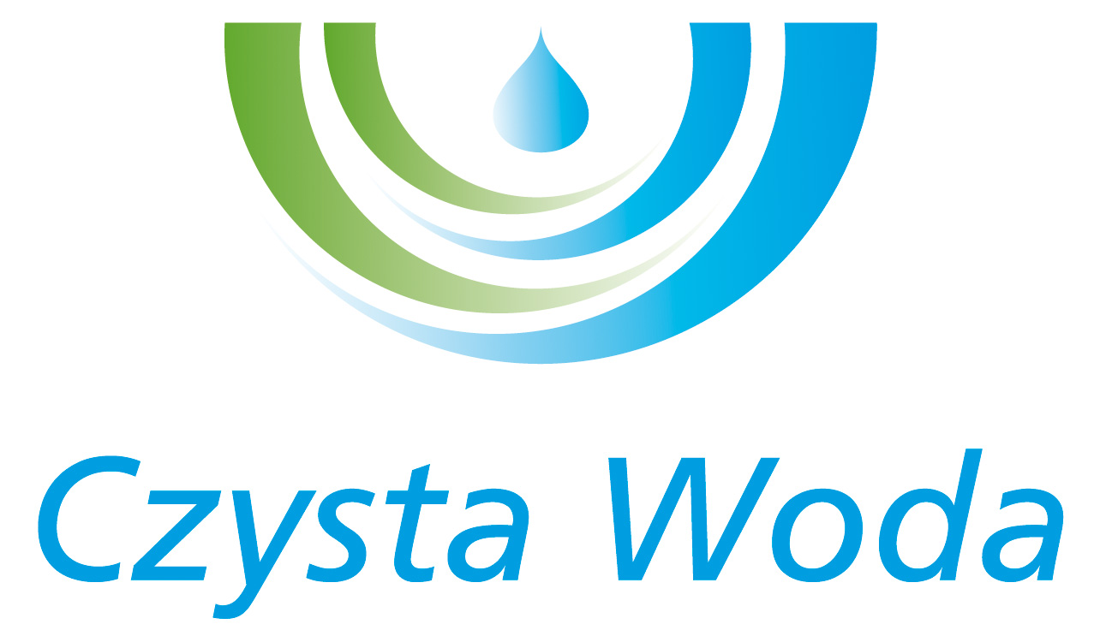
Szczecin, dnia 24.09.2024 r.
Zakład Wodociągów
i Kanalizacji Sp. z o.o.
ul. Maksymiliana Golisza 10
71-682 Szczecin
tel. 91 44 26 200
fax 91 42 21 258

zwik@zwikszczecin.pl
www.zwik.szczecin.pl
NIP: 851-26-24-854, REGON 811931430
Zakład Wodociągów i Kanalizacji Spółka z ograniczoną odpowiedzialnością, wpisana w KRS pod nr 0000063704 w Sądzie Rejonowym
Szczecin – Centrum w Szczecinie, XIII Wydział Gospodarczy Krajowego Rejestru Sądowego. Kapitał Zakładowy 222.334.500 zł

INFORMACJA O WYBORZE OFERTY NAJKORZYSTNIEJSZEJ

Dotyczy postępowania prowadzonego w trybie przetargu nieograniczonego pod nazwą: „Projekt przebudowy istniejącego systemu odprowadzania ścieków sanitarnych z północnych dzielnic lewobrzeżnej części Szczecina”.

Zamawiający – Zakład Wodociągów i Kanalizacji Spółka z o.o. informuje, że za ofertę najkorzystniejszą w ww. postępowaniu uznał ofertę firmy:

Biuro Projektów INBUD S.C. D. Skuza, Z. Woźniak
ul. E. Kwiatkowskiego 32/13
71-004 Szczecin
Wartość oferty pierwotnej: 358 000,00 zł
Wartość oferty dodatkowej: 350 000,00 zł

Oferta spełnia warunki udziału w postępowaniu i jest najkorzystniejsza w oparciu o kryterium oceny ofert stawiane w SWZ – 100% cena netto.

